高速公路收费站专用设备――智能安全防闯岗机（Ⅲ代）
使用维护说明
- 操作说明（针对收费员）
（一）、防闯岗机的手动使用操作：
1、送电，将收费桌面上的按钮盒的选择开关扳到“手动”位置，防闯岗机进入手动操作状态。
2、当有车辆逃费闯岗时，按下按钮锁定，防闯岗机预备启动，车道的警灯、亭内警笛鸣起，当逃费车辆前轮通过钢板到达感应线圈位时，设备立即起动，扎胎钉即刻竖起，阻止车辆后轮通过。再次按该按钮，按钮弹起复位，设备停止工作，车道的警灯、亭内警笛停止，设备落钉，车道放行。
（二）、防闯岗机的自动使用操作：
1、送电，将按钮盒上的选择开关扳到“自动”位置，防闯岗机便进入自动工作状态。
2、自动功能是与挡车器的横杆配合实现的，当逃费车辆横向撞开横杆时，防闯岗机预备启动，车道的警灯、亭内警笛鸣起。当逃费车辆前轮通过钢板到线圈位时，设备立即起动，扎胎钉即刻竖起，阻止车辆后轮通过。横杆复位后防闯岗机停止工作，车道的警灯、亭内警笛停止，设备落钉，车道放行。
二、设备使用注意事项
1、及时清除防闯岗机扎胎钉槽内的硬质杂物，以免影响扎胎钉的正常起落。
2、使用自动功能时务必擦净自动红外感应头上的灰尘并检查杆头是否固定好、卡槽是否松动等；
3、只要警灯或警笛有任一处鸣叫，绝对不允许车辆通行,这时可断开设备电源总开关让车辆通过，通知维护人员检修；
4、尾随闯岗的车辆应使用手动操作，一定把握好交费车辆已通过才能按动按钮，把握好起钉的时间点是关键。这种情况建议不起动设备，车辆放行；
- 如发现设备异常，立即断开电源，及时通知专业人员维修或至电铭牌上的售后服务电话向厂方专业人员咨询。
三、设备维护（针对收费站设备维护人员）
1、设备清理（选择开关在手动状态）
当钉槽内有杂物时会影响扎胎钉的起落，最简单的方法是用自来水冲洗，让水流冲出杂物，若还不能完全冲出或有硬质物卡住时。请按以下步骤进行：
封闭车道 合上阻车器开关 将亭内主控箱右拨动开关拨向箭头“清理”状态 按下按钮若起钉 手动清除槽内杂物 再按按钮落钉 右拨动开关拨回 “正常”位置，设备恢复正常 开启车道通车。（见下图）
2、补充扎胎钉
封闭车道 主控箱右拨动开关拨向箭头“清理”状态 按下按钮，扎胎钉座竖起 将碳钢钉压入钉座(1、钉座变形时,将用专用工具将钉座更换掉；2、若是不锈钢钉则还要套“O”形圈在钉座凹槽中，再压入钢钉) 再按按钮落钉，右拨动开关拨回“正常”，设备恢复正常 开启车道通车。（见下图）
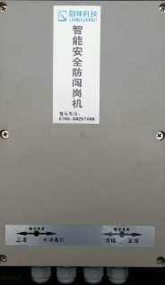 | 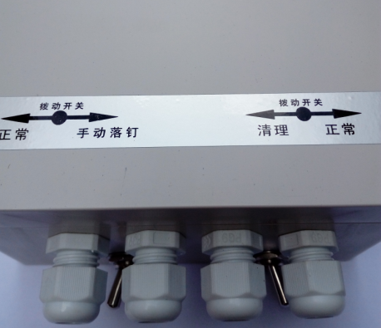  右拨动开关
左拨动开关
3、不起钉的原因及处理（处理时需在封闭车道后进行）。
序号 | 故障现象 | 原 因 | 处 理 方 法
1 | 送电，按下按钮，报警响但不起钉 | 地感没有感应 | 不是故障，将铁质物体移入钢板后的感应线圈，会立即起钉
2 | 按钮盒电源指示灯不亮 | 没电源 | - 可能是阻车器专用开关没合上；  - 电源线路被老鼠咬断。更换电源线路。
3 | 听见机头罩内电机响声，但不起钉 | 久未使用，转轴被泥沙卡死 | 送电后将控制箱下端的左拨动开关拨向“手动落钉”状态，揭开黄色机头罩，手抓连杆来回摇动，使轴松动。再将左拨动开关拨回“正常”。设备恢复正常（见上图）
4 | 主控箱内，机头罩内无任何响声，不起钉或起而不落。 | 起钉或落钉感应开关坏 | - 开启黄色机头罩，用螺丝刀头移近和移开感应开关的感应头，看感应开关尾灯是否亮，不亮或一直亮则说明已坏，更换之。  - 通知厂家维修
5 | 落钉时1秒内警报再次响起 | 钉槽内有硬物阻碍钉复位 | 按设备清理步骤清除硬物

东莞市朗坤交通设施科技有限公司

